Sujet

Préambule
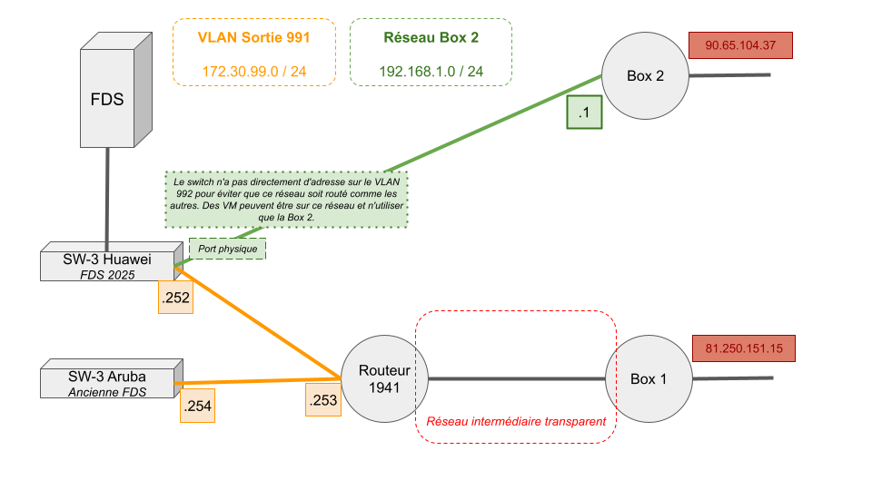

Etapes
- Installation PFSENSE avec 2 cartes réseaux
  - Utiliser l'ISO netgate-installer
  - Carte Externe (WAN) en 192.168.1.dhcp reliée à la box 2 (sur le vlan992)
    - A terme 192.168.1.2ee par réservation d'adresse pour avoir une adresse fixe
(Réservation configurée par les professeurs sur la box)
  - Carte Interne (LAN) en 172.26.2ee.250 branchée sur le VNET Etudiant 2ee
- Installation d’une machine Linux avec Apache qui sort grâce au PFSENSE
  - Cette machine sera donc sur le VNET étudiant avec un adressage en 172.26.2ee.X
  - Cette machine a accès Internet via le pfsense

- Une redirection de port permettra de rediriger un accès Externe sur votre Serveur Apache
  - Se connecter à l'interface web depuis une machine sur le réseau LAN pour changer le nom de la machine et la redémarrer
  - Les professeurs devront rediriger un port de la box par étudiant sur le pfsense

- On étudie la possibilité d’un accès VPN sur le PFSENSE
  - Chercher ce que permet PFSENSE
  - Connexion nomade ?
  - Connexion site à site ?

Documentation Administration de la Box

Mise en place de la redirection sur votre PFSENSE (exemple pour étudiant 230)

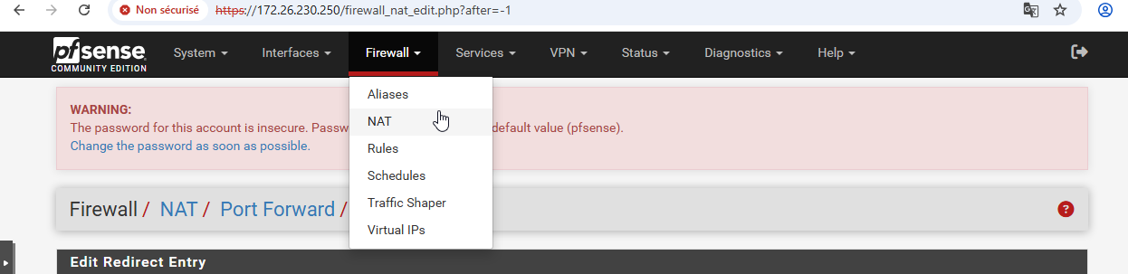

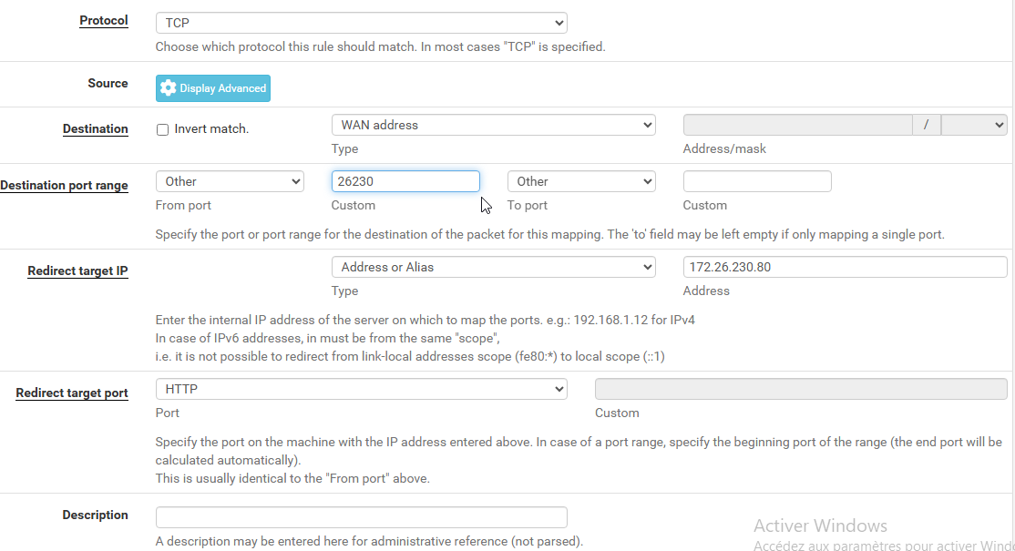

Voici ce que vous deviez obtenir après mise en place de votre règle de Port Forwarding
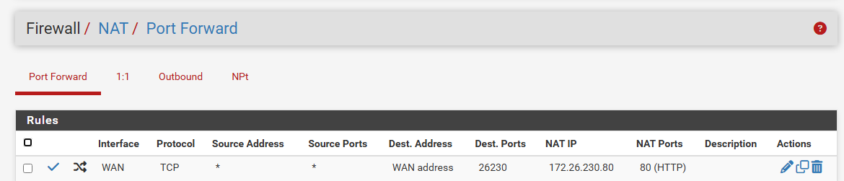

N'oubliez pas d'appliquer les modifications

Configuration faite sur la box pour permettre le bon déroulement des opérations

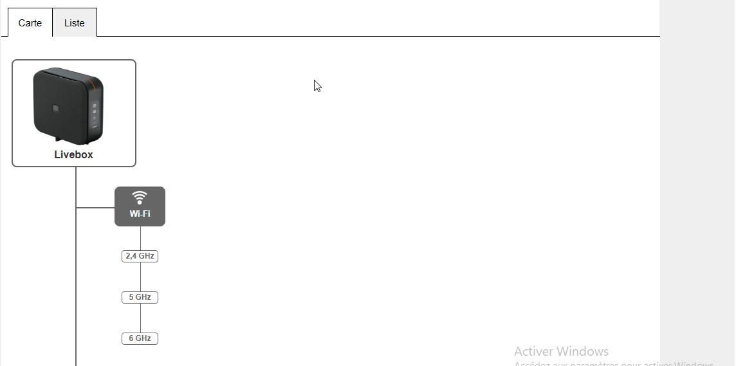
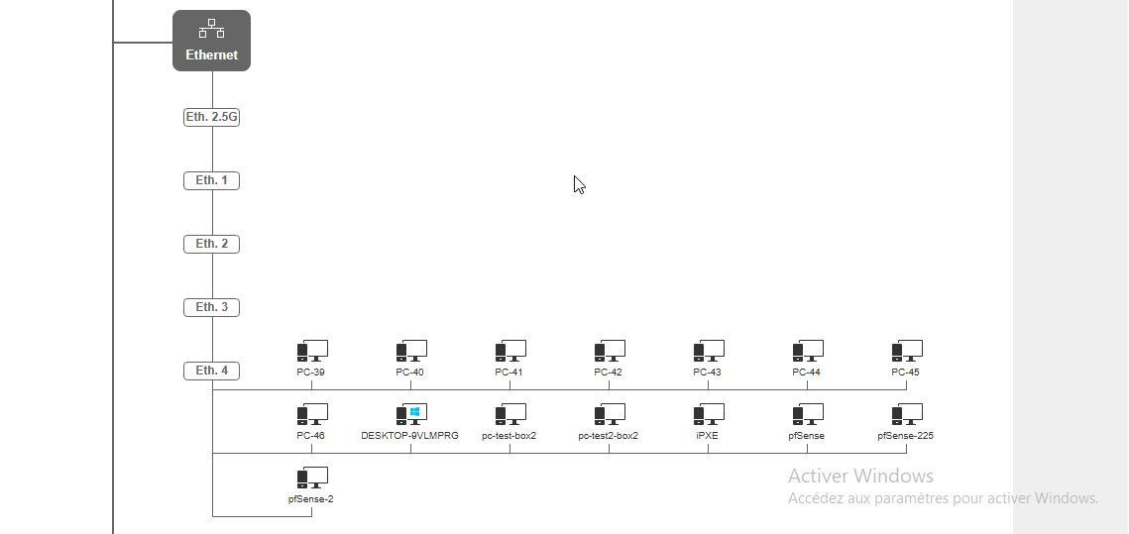

- Le pfSense-225 apparaît comme équipement connecté

Dans la configuration réseau de la livebox, il faut effectuer les modifications suivantes :
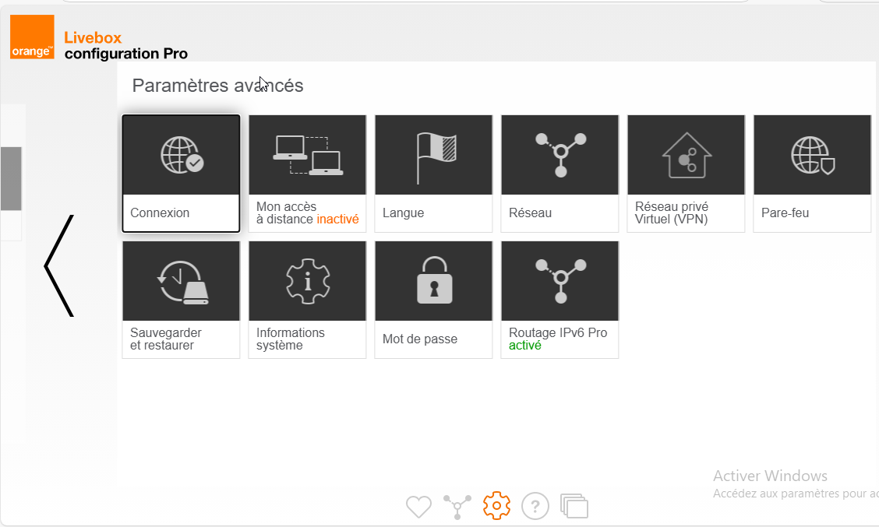

Dans la partie (l'onglet) DHCP, il y a la configuration générale avec notamment la plage globale DHCP :
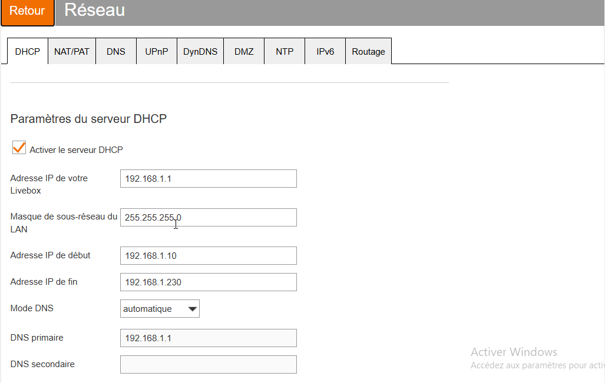
Mais au-dessous, il y a la possibilité de réserver une adresse IP pour un équipement particulier :

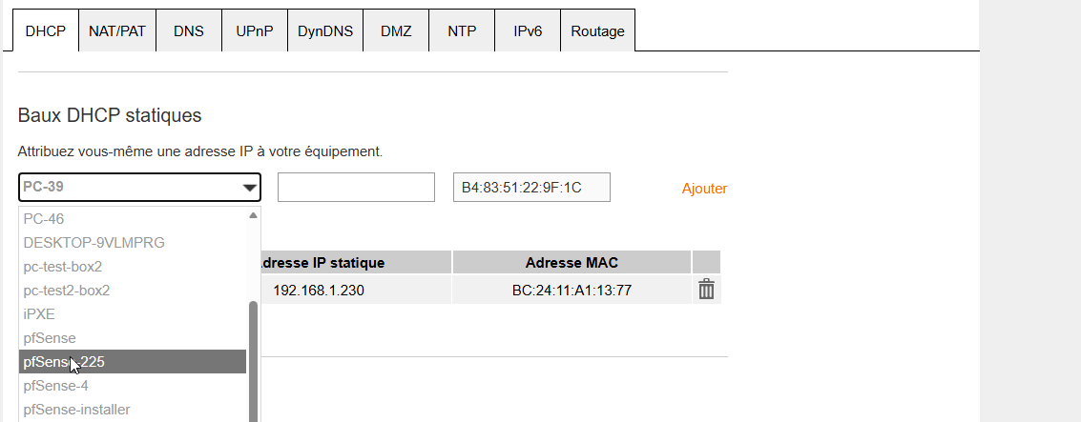
- Une fois que le pfsense est renommé, il apparaît comme équipement nommé.

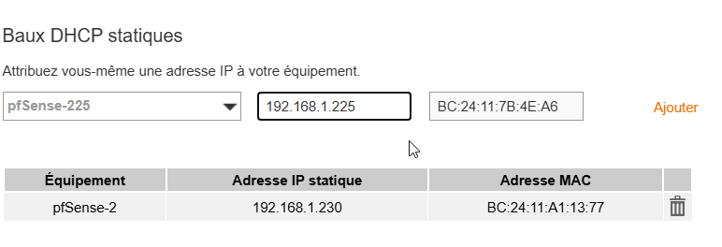

- Son adresse MAC apparaît et on peut modifier l'IP (qui sera effective à la prochaine réactivation de la carte réseau, par exemple lors d'un reboot)

Les redirections sur la box
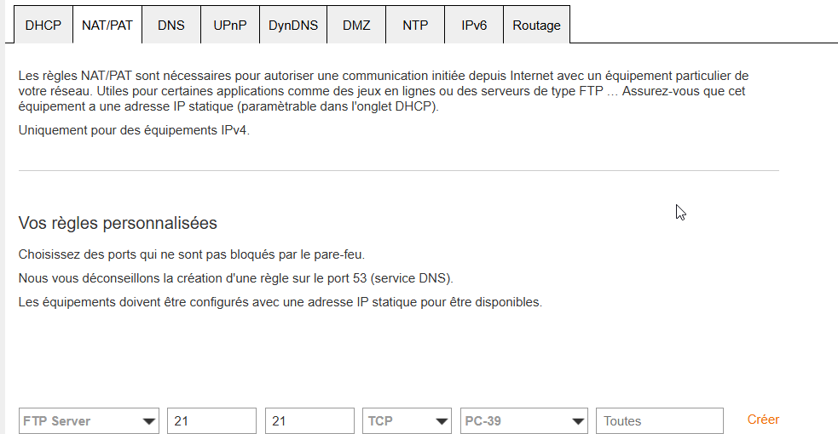

Exemple

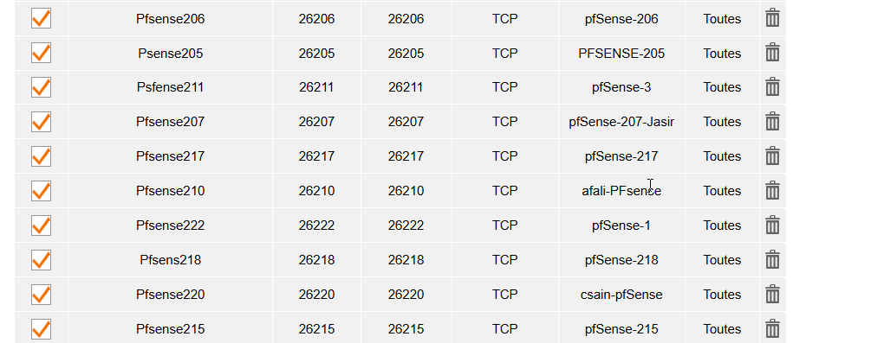

Liste des ports redirigés au 05 mars 2026 à la fin de la séance de TP
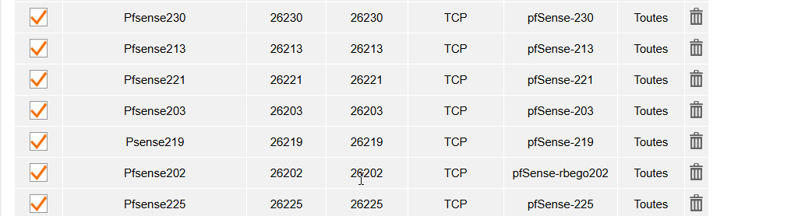

Etat des lieux fin de 1ère séance
201 | ABDALLAH Maïmouna | ok++ | 212 | GASSO Ilyes | abs
202 | BEGOT Romain | ok+ | 213 | KITTANEH Joseph | ok (page simple avec JK)
203 | BENABDALLAH Mehdi | ok bof | 214 | MOTTAKI Fayssal | KO (rdv à 16h30)
204 | BENHAMIDOUCHE Amine | abs | 215 | PIGNARD Lucas | KO
205 | BESSAS Abdeljalil | ok+ | 216 | POMMIER Hugo | abs
206 | BLAIZE Adrien | ok+ | 217 | RACHDI Abdelmajid | ok “à l'arrache” (titre ppdf)
207 | BOUNINI-GHOURABI Jâsir | ok+ (humour) | 218 | RAHAIMI Hedi | ok minimaliste (titre ppdf)
208 | COULIBALY Boubacar | abs (retard non accepté) | 219 | SAHLI Yanis | ok (ppdf avec modif titres)
209 | EL QANNOUSSI Ayoub | page par défaut | 200 | SAINDOU Charafina | ok (page simple avec csain)
210 | FALI Adem | ok+ | 221 | SAMUEL Timothée | ok+ (après relance)
211 | FARDEHEB Fazil | ok bof (titre changé) | 222 | SID Souheib | ok+ (après relance)

Schéma détaillé


